粮油调料食材经销商，应该主攻连锁餐饮和食堂大客户，还是服务中小餐饮门店｜云上订货系统
一家粮油调料配送商签下一家连锁餐饮客户，月销售额突然增加，老板却发现采购付款越来越早、仓库夜里加班，财务月底仍在等客户对账。另一边，散布在几条街的中小餐饮门店每天都下小单，单价和回款不错，但拣货、配送和客服次数多。选择大客户还是中小门店，不能简单回答“哪边毛利高”，也不能只用销售额表决。真正要决定的是：每类客户在完成采购、配送、售后和收款之后，留下多少净贡献，同时占用了多少现金与服务能力。

两类客户不是大小之分，而是两种成本与资金结构
连锁餐饮和食堂通常需要统一采购、分店收货、固定价格、稳定交期和周期对账。它们能提供较大、较稳定的需求，帮助经销商与上游谈采购量；但合同价格较低、指定品牌和规格多，结算可能晚于采购付款。一个总部签约、十家门店分别收货的客户，在销售报表中也许只是一户，配送却是十个地点、十次签收和大量差异核对。若只把进货价从成交价中扣掉，仓库、路线、售后和账期都被忽略。
中小餐饮门店的需求更分散。早上补一箱油、下午加一批调料，可能当天结款，也可能短账期。它们通常愿意为了及时到货和一站采购接受不同的价格，但每单拣配、开车停靠、电话沟通和退换货都发生固定成本。门店密集且沿同一路线时，小单可以集成一趟车；门店稀疏、订单很晚才来时，看似较高的商品毛利会被频繁配送吃掉。由此可见，企业不必在“大客户”和“门店”之间二选一，而应分开计算，决定哪类客户负责基础吞吐、哪类客户提供现金和利润、哪类客户暂时不值得扩张。
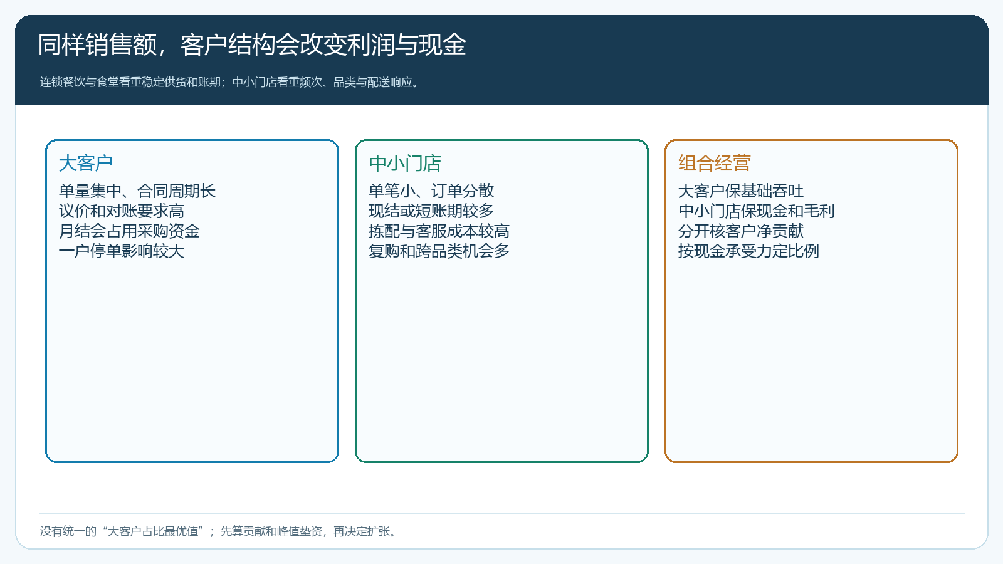
图1：连锁与门店的价值和代价不同。适合的客户组合由净贡献和资金承受力决定，不由客户名称或销售额决定。

用客户净贡献，而非商品毛利率，比较同一笔生意
先划定同一观察周期，按客户把销售订单、实际成交价、采购成本、退货折让和收款对应起来。再补上与该客户真正相关的拣配、配送、客服、回收空桶或包装、账期资金成本以及坏账风险。配送若是共线，应明确按停靠、件数、重量或占用时间分摊，不可为了证明某类客户划算就把整车费用都算给另一类。现金占用也要按采购实际付款日至客户实际到账日估算，而不是仅看合同写了“月结三十天”。
举一个纯假设算例：两组客户一个月各实现十万元销售。连锁客户采购成本九万二千元，商品毛利八千元；配送、分店对账、退换与账期占资合计估算五千五百元，净贡献约二千五百元。中小门店采购成本八万七千元，商品毛利一万三千元；多次拣配、路线和客服等合计八千元，净贡献约五千元。这个例子说明同样十万元销售额，贡献可能相差一倍，但不是说所有门店必然优于连锁。门店若分布太散，配送成本升到一万元，结果就会变化；连锁若能集中收货、缩短账期，贡献也会提高。算例里的费用并非系统自动生成的“净利润”，企业须从订单、配送、财务凭据和真实工作量补齐。
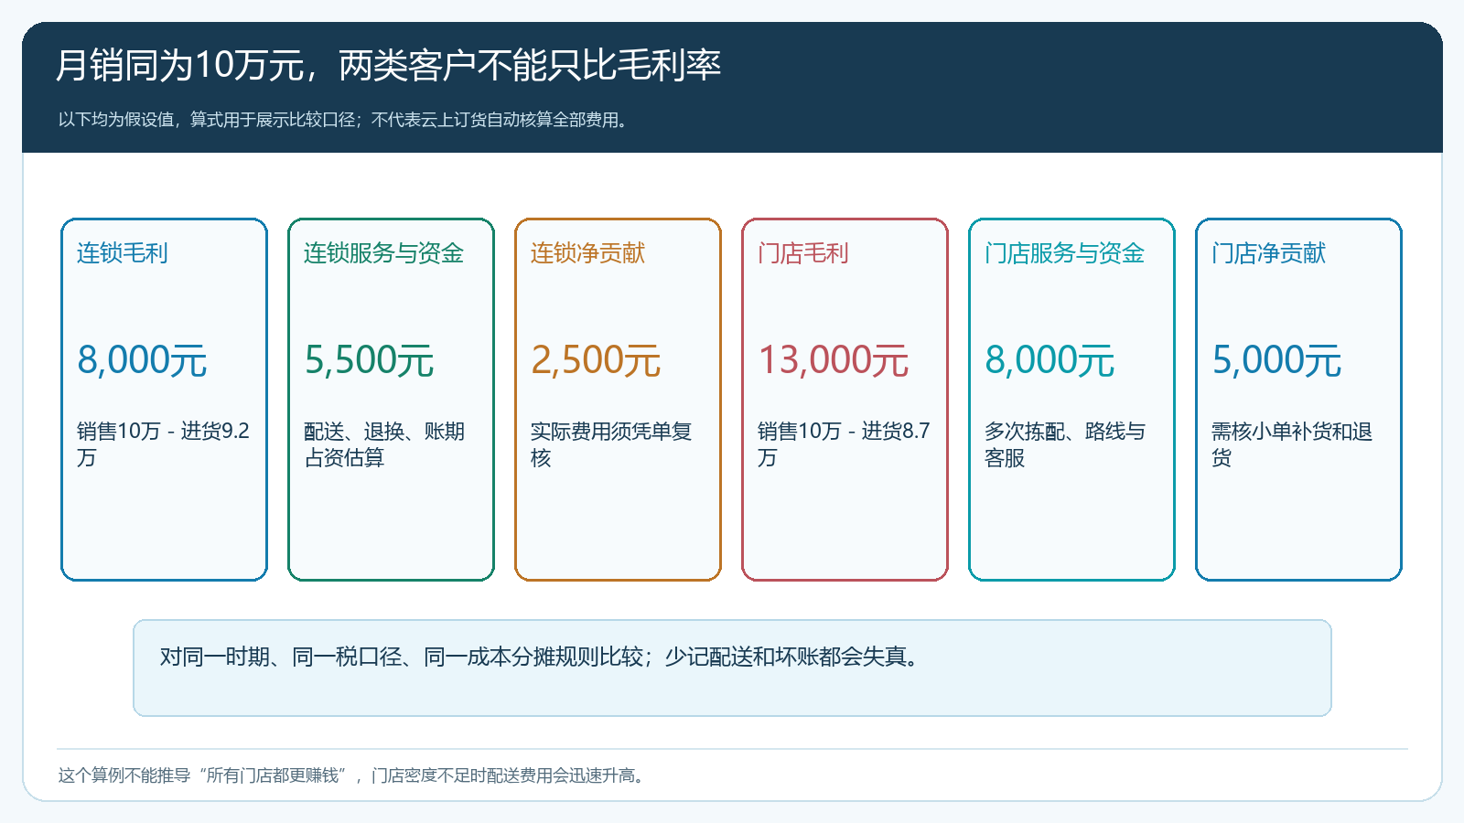
图2：先统一税和成本分摊口径，再比较客户净贡献。图中金额只用于示范算法，不能直接套进企业报价。
对粮油食材企业，还要防止按“金额”均摊重货配送。十万元调料和十万元大桶食用油占用的车厢、搬运与破损风险不同；冷冻食材还有温控要求。至少将主要品类、送货地点、每次到货重量、临时加单和退换次数附到代表订单。若这一步做不到，就不要依据客户毛利报表直接砍掉某类客户，也不要用“规模能摊薄费用”解释每次额外送货。

比较峰值垫资，才能知道大客户占比能否继续提高
连锁客户单量稳定，不等于现金流稳定。若上游要求现款，客户月底汇总门店签收、次月核对差异后再付款，经销商的资金可能从第一天采购时就流出，直到三十多天后才回来。期间如果每周继续为同一连锁补货，累计垫资会高于月底应收余额给人的直觉。若部分门店出现短送或退货，客户可能只暂扣有争议的几张单，也可能拖慢整期对账；合同与实际行为要分别记录。
与此相比，门店现结或短账期在采购付款后较快回款，虽然每单金额小，能减轻同一时点的资金缺口。企业应按天列出采购付款、订单发货、签收、退货和到账，找出一个经营周期里“最多同时垫出去多少”。例如下周需为连锁备二十万元原料，而前期应收还有十五万元未到，新签客户即使预计有毛利，也可能在采购前就超出可用资金。此时优先谈分批订货、供方付款安排、客户预付款或可执行的授信边界，而不是先拿下合同再找钱。
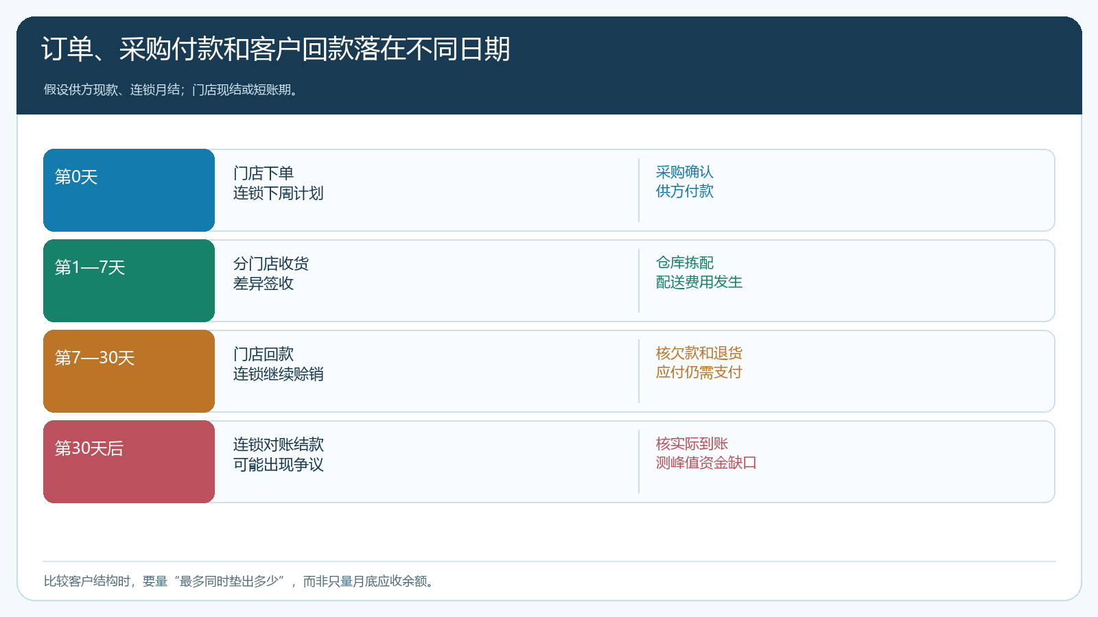
图3：月末应收只是一个截面；经营选择还要看供方付款日至客户到账日之间的峰值资金缺口。
为连锁设账期时，必须明确授信主体究竟是签约总部还是各收货门店，限额由谁担保，欠款超限时哪些门店暂停新单，争议单据由谁确认。若合同由总部付款、门店只负责签收，就不要把每家门店的月结额度独立相加，以为风险已经分散。中小门店同样要按真实回款记录管理短账期，不能因为“熟客”就长期不记录赊销。客户结构选择最终受企业现金约束，而不是销售愿望约束。

云上订货怎样承接两类客户的不同交易方式
管理端先把连锁总部、收货门店和独立餐饮店的客户关系维护清楚，区分签约主体、收货主体、结算主体与业务员归属。商品按实际可售范围、包装单位、客户价格和有效期维护，避免“总部合同价”被错误展示给其他门店。大客户可以按协商的货盘和价格下单，门店在手机商城看到其被授权商品、成交价和历史订单；总部或业务员仍可处理代客下单和特殊约定，但需留下原订单依据。对中小门店，手机订货更适合承接频繁补货与重复采购，需先确保常用品搜索、单位、最小起订量和送达承诺明确。
订单提交后，仓配不能只看客户总金额。连锁订单要按门店、到货日期、商品和实收差异核对；中小门店要看配送路线及截单时间，能合并配送的订单尽量归同一趟，超出承诺的临时加单要单独评估。采购侧可从订单汇总、商品汇总或智能采购核需补货量，但必须减去可用库存与可靠在途，不能把客户预订量直接重复采购。发货、签收、退货与收款沿原订单保留，财务再按结算主体和实际到账核账龄。报表中的销售毛利是起点，配送和服务成本需要结合真实凭据进一步核算；不要在知识文章里暗示系统自动算出了完整客户净贡献。
手机管理端适合业务员跟踪自己负责客户的下单、签收或欠款异常，PC管理端适合总部设置规则、汇总订单和复核财务差异。两端服务同一业务，不必要求老板为了看客户结构去逐单翻员工手机。若某些费用尚未进入系统，应先建立固定补充台账，明确来源、责任人和周期，而不是给系统报表一个不存在的字段。首次上线时只选一条路线和少数代表客户，把订单、履约、资金记录连通，再扩到全客户。

用四周试跑区分“规模客户”和“健康客户”
选同一区域里两三个连锁门店和十到二十家中小店，不要把整家连锁的跨城市合同和某条街的门店订单放在一起比。第一周核客户及品类归属、当前成交价格、近期订单和应收；第二周记录采购付款、仓库拣配、配送停靠与签收；第三周跟踪退货、临时补单和客服争议；第四周计算阶段性商品毛利、可归属的服务费用、订单频率、复购与资金峰值。若大客户回款周期超过四周，试跑只能形成阶段性判断，最终贡献须等实际到账再复核。
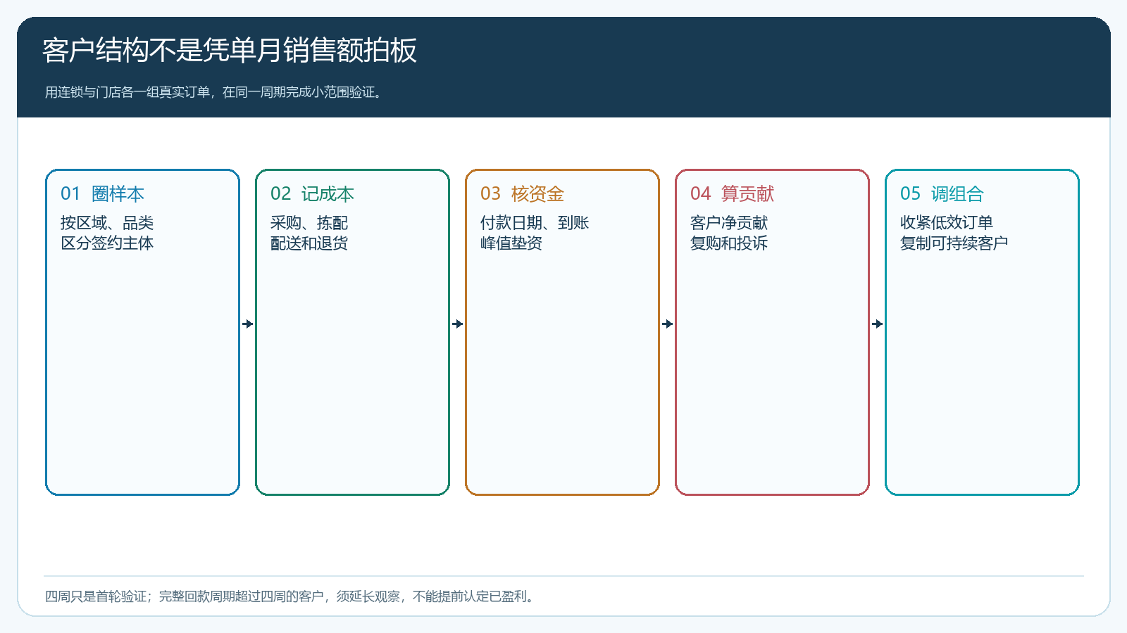
图4：一组大客户和一组门店须经过同样的记录与复核；回款周期未走完的客户不能提前判定已赚到钱。
试跑结果可能有三种。若连锁净贡献低但履约稳定，可以先谈集中收货、减少紧急配送、缩短账期或重新划分超合同服务的费用；不能靠提高订单量自动“摊薄”每次单独跑车。若中小门店净贡献不错但客服和配送过载，可按路线安排截单和固定送货日，逐步把高频复购转到手机商城，同时保留老人店或特殊客户的人工服务。若两类客户都卖得多却都压现金，就应先调整供方付款、客户授信和品类备货，暂停扩大销售目标；客户结构不健康时，继续拓客只会放大缺口。

最后看三张表：贡献、现金和履约，决定下一阶段资源投向
老板每月可以看一张“客户净贡献表”，按连锁、食堂和中小门店分组，展示销售、退货、商品毛利、可归属配送服务费用与阶段净贡献；再看一张“资金占用表”，展示供方付款、客户应收、实际到账和峰值资金缺口；最后看一张“履约表”，比较订单频次、准时签收、短送、退换与投诉。三张表应能点回订单和原始凭据，某项费用不能准确分摊时明示估算范围。只看总销售额会让大型低贡献客户挤掉路线上的高质量门店，只看毛利率又可能错过能稳定提升采购议价和仓库利用率的连锁客户。
客户组合也不是一次定终身。食堂集中采购可能受学期节奏影响，餐饮旺季会增加临时补货，原材料涨价会改变长期合同的实际贡献。每次复盘都应重新核合同价格有效期、供方报价、配送半径与回款表现。企业要的不是某个漂亮比例，而是在现有仓配和现金能力内，让高贡献客户可持续复购，让大单不吞掉资金，让门店订单不拖垮服务。云上订货能把客户、价格、订单、采购、履约、回款和报表接到同一条可追踪链路；最终的客户取舍仍须经营者用真实费用和到账事实作决定。

